Соревнование по баскетболу в рамках празднования 70-й годовщины Победы в Великой Отечественной войне 1941-1945
07.05.2015
29.04.2015 в ГБОУ гимназия №1552 по адресу: Мусы Джалиля ул., д.25 состоялось соревнование по баскетболу в рамках празднования 70-й годовщины Победы в Великой Отечественной войне 1941-1945.

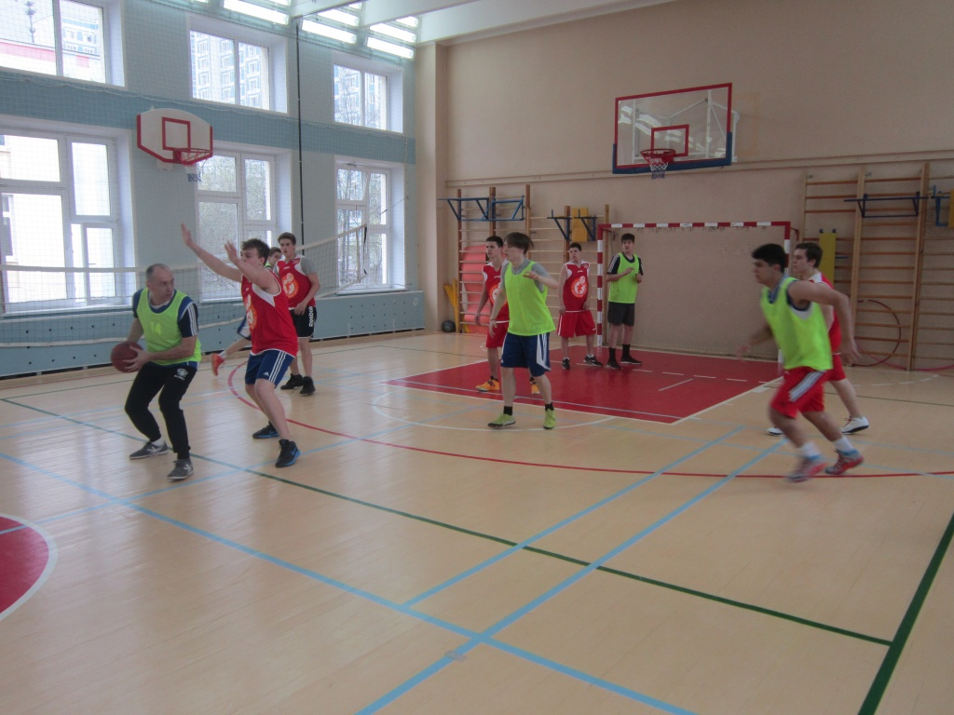

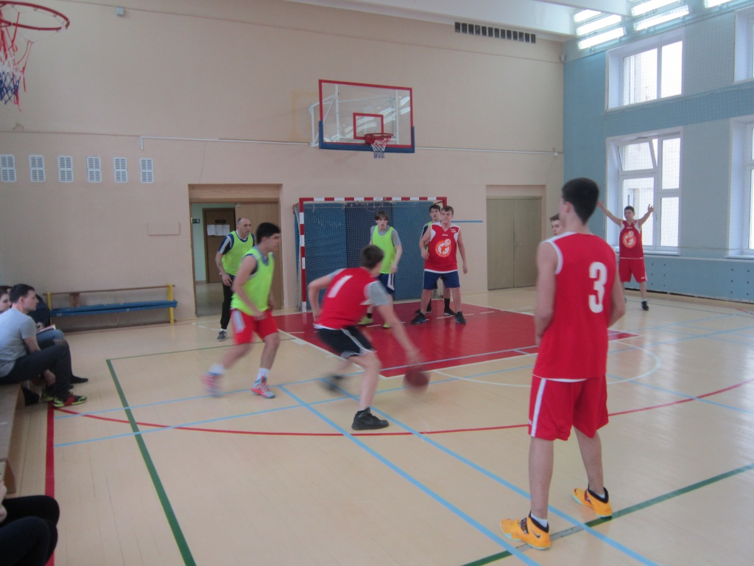

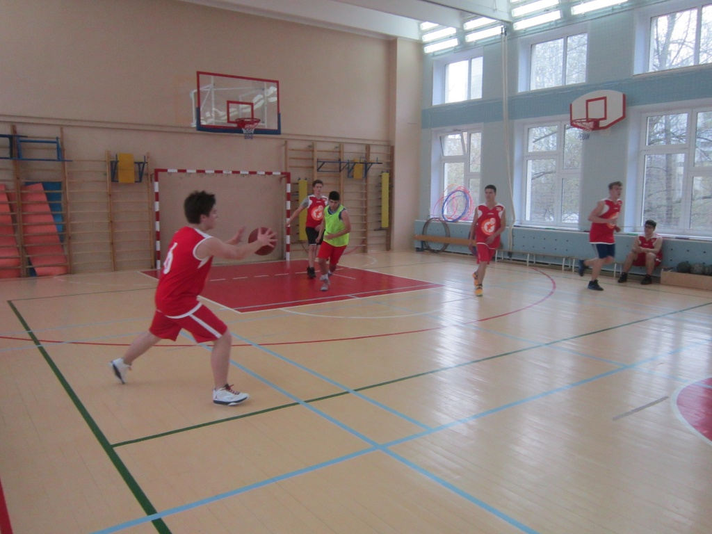

Адрес страницы: http://zyablikovo.mos.ru/organization-of-recreational-social-educational-health-and-sportivnoy-work-with-the-population-by-pl/detail/1827135.html
Управа района Зябликово города Москвы

